Cuatro artículos que demuestran la verdadera crudeza del bloqueo de los EE UU contra Cuba, la aplicación de nuevas medidas y restricciones para asfixiar al pueblo cubano y matarlo por hambre y necesidades.
- Dos artículos que ejemplifica la grandeza solidaridad y unidad de este heroico y valiente pueblo.
- Asamblea General de la ONU ratifica clara postura contra el bloqueo estadounidense a Cuba.

I. Bloqueo: Cero divisas para Cuba, ni aunque sea de Suiza
Por: Randy Alonso Falcón
En este artículo: Banco, Comercio, Cuba, Economía, Estados Unidos, Finanzas, Relaciones Cuba Estados Unidos
17 septiembre 2019 | 24 |

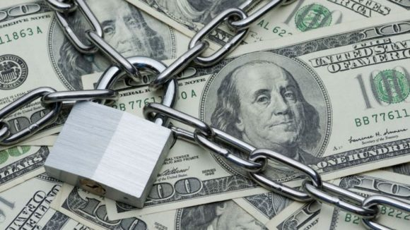
Hay que reírse cada vez que en un escenario internacional los representantes del imperio o uno de sus asalariados de turno hablan de que no existe un bloqueo contra Cuba sino un "embargo", que es resultado del diferendo bilateral entre nuestras naciones.
Pero, la obcecada verdad siempre deja asomar su rostro. Nuevas historias emergen a cada rato que muestran el carácter despiadado y extraterritorial de la guerra económica que el imperio despliega contra este país cada día, de cada semana, de cada mes, de cada año, en las últimas seis décadas.
La persecución a las finanzas que circulan desde y hacia Cuba es una de claves principales del tenaz bloqueo. De la prohibición de usar en dólar en transacciones donde participe Cuba a las enormes multas a instituciones bancarias de terceros países por su relación con la nación caribeña, hay un complejo entramado y un largo historial de acciones con el objetivo principal de negarle a Cuba el acceso a las divisas.
En el informe sobre los daños del bloqueo, presentado por Cuba el pasado año ante Naciones Unidas, se denuncia que "Durante 2018, decenas de bancos en todas las regiones del mundo decidieron cerrar sus relaciones con empresas cubanas o extranjeras, para eliminar cualquier vínculo de su actividad con Cuba, incluso operaciones relacionadas con ciudadanos cubanos solo por el hecho de tener esa nacionalidad.
Otro grupo de bancos e instituciones en Europa, América Latina, África y Asia, han impuesto condiciones y obstáculos para seguir operando con empresas y embajadas cubanas que han sido sus clientes durante años. Entre las principales afectaciones registradas producto de este efecto intimidatorio se encuentran: la prohibición de transferencias de fondos en dólares estadounidenses u otras monedas libremente convertibles; la cancelación de cuentas de embajadas y empresas con intereses cubanos en el exterior, así como de servicios financieros para negocios relacionados con Cuba y la denegación del otorgamiento de facilidades crediticias o la tramitación de cartas de crédito.
El cerco financiero contra Cuba se ha recrudecido. Ello es resultado de los mecanismos de vigilancia y fiscalización impuestos por los EE.UU. sobre la actividad bancaria internacional y consecuencia directa de las multas millonarias que han sido impuestas contra bancos extranjeros en los últimos años."
Habría que recordar la multa de 8.9 mil millones de dólares al banco francés BNP Paribas en el 2014, los 787 millones impuestos al Credit Agricole y los 1710 millones al alemán Commerzbank en el 2015, los mil millones 340 mil dólares impuestos al también francés Societe Generale S.A. en el 2018 y los mil 300 millones de dólares de multa que este año la compañía bancaria italiana Grupo UniCredit pagará a entidades de Estados Unidos; todo como resultados de "violaciones del bloqueo estadounidense".
Las recientes decisiones anunciadas por el Secretario del Tesoro de Estados Unidos van encaminadas al propósito declarado de "aislar financieramente al régimen cubano [...] negando el acceso a Cuba de divisas convertibles".
El objetivo es infundir temor; hacer presiones hasta quebrar cualquier relación con Cuba; establecer un brutal cerco financiero a nuestro país.
Todavía sin entrar en vigor las nuevas medidas financieras del bloqueo ya hay bajas evidentes. El banco suizo PostFinance anunció que dejará de realizar transacciones de pago con Cuba por temor a las sanciones anunciadas por el Gobierno de EE.UU.
El portal digital Swissinfo.ch tuvo acceso a un documento de ese banco, en el que la institución afirma que, como banco suizo, no está directamente sujeto a la legislación estadounidense, sino que participa en operaciones de pago globales y depende de una red de bancos corresponsales y del acceso a operaciones de pago en dólares de Estados Unidos. Así, el derecho estadounidense tiene en cierto modo un efecto extraterritorial. que, aunque no está directamente sujeta a la ley estadounidense, su participación en operaciones globales depende del acceso a transacciones de pago en dólares estadounidenses. Por ello, en determinados casos la legislación de EE.UU tiene un efecto extraterritorial.
PostFinance confirmó que el canal de pago para operaciones en Cuba fue cerrado.
La primera víctima de la decisión son los suministros a Cuba de equipos médicos y materias primas para producir medicamentos por parte de la ONG suiza MediCuba, que desde hace muchos años mantiene una relación solidaria con nuestro país, incluyendo la promoción del intercambio de conocimientos entre profesionales de la salud suizos y cubanos.
MediCuba Suiza, creada en 1992, está financiada por donantes privados, cantones, municipios y también por la gubernamental Agencia Suiza para el Desarrollo y la Cooperación (COSUDE).
El bloqueo de los canales de pago impide que MediCuba envíe a Cuba el dinero necesario para gestionar los proyectos en la isla caribeña. “Como resultado, la organización ya no puede ni siquiera cumplir contratos con entidades privadas y públicas en Suiza”, denunció la ONG en un comunicado.
Los grandes bancos suizos cerraron sus operaciones con Cuba hace unos años, y PostFinance probablemente estaba ofreciendo la última oportunidad para las transferencias de dinero de Suiza a Cuba.
Víctimas del bloqueo serán también los ciudadanos suizos residentes en Cuba. Swissinfo denuncia que un jubilado suizo en La Habana no puede acceder al dinero de su pensión, depositado en una cuenta de PostFinance.
¿Embargo dicen? No me hagan carcajear. Se trata de una guerra económica, comercial y financiera sin cuartel. Es como un remake imperial de la reconcentración de Weyler contra el pueblo cubano. Es una bofetada al mundo que debe ser denunciada y condenada.

II. Bloqueo contra Cuba: OFAC se lanza contra agencias de viajes.

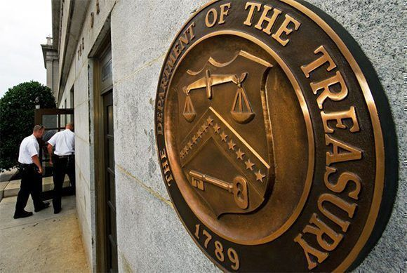

Publicado en: Bloqueo contra Cuba, Relaciones Cuba-EE.UU
En este artículo: Bloqueo, Bloqueo contra Cuba, Cuba, Departamento del Tesoro de Estados Unidos, Estados Unidos, OFAC, Relaciones Cuba Estados Unidos
13 junio 2019 | 26 |
El Departamento del Tesoro de los Estados Unidos continúa imponiendo multas a empresas que se "salen de la raya" con respecto a Cuba.
El Gobierno estadounidense presidido por Donald Trump anunció este jueves que Expedia Group, Hotelbeds USA y Cubasphere acordaron pagarle cientos de miles de dólares por la aparente violación del bloqueo impuesto por Washington contra Cuba.
De acuerdo con el Departamento del Tesoro, su Oficina de Control de Activos Extranjeros (OFAC) alcanzó un acuerdo con Expedia, con sede en Bellevue, Washington, para que pague 325 mil 406 dólares en su propio nombre y en el de subsidiarias y afiliadas en todo el mundo.
Con ello la empresa liquida ‘su posible responsabilidad civil por la prestación de servicios de viajes relacionados con Cuba en aparente violación del Reglamento de Control de Activos Cubanos (CACR)’, indicó un comunicado de la agencia federal. Según el texto, entre el 22 de abril de 2011 y el 16 de octubre de 2014, Expedia negoció bienes o intereses en bienes de Cuba o de ciudadanos cubanos, al asistir a dos mil 221 personas con viajes o servicios para moverse dentro de Cuba, o entre el país caribeño y lugares fuera de Estados Unidos.
Asimismo, la OFAC convino términos similares con Hotelbeds USA, una subsidiaria ubicada en Florida, Estados Unidos, del Grupo Hotelbeds, con sede en Mallorca, España, la cual acordó desembolsar 222 mil 705 dólares. La declaración indicó que de diciembre de 2011 a junio de 2014 Hotelbeds USA brindó servicios de viajes relacionados con Cuba a 703 personas que no son de Estados Unidos, también en aparente violación del CACR.
Además, Cubasphere y un individuo que no se nombra pagarán 40 mil 320 dólares porque, según la OFAC, estuvieron involucrados en transacciones no autorizadas al asistir a 104 personas con cuatro viajes diferentes hacia y dentro de Cuba, del 30 de diciembre de 2013 al 22 de febrero de 2014.
La información sobre las penalidades impuestas por el Departamento del Tesoro a estas tres compañías de viaje se da a conocer una semana después de la entrada en vigor de nuevas restricciones para limitar las visitas de los estadounidenses a la mayor de las Antillas. Desde el 5 de junio la administración de Donald Trump suspendió los viajes educativos grupales pueblo a pueblo, una de las formas de conocer la isla más empleadas por los norteamericanos, quienes tienen prohibido ir a Cuba como turistas.
El ejecutivo del republicano también eliminó los cruceros hacia la nación vecina, una opción escogida por cientos de miles de estadounidenses, como parte de un veto contra diversas embarcaciones y aeronaves que ya no podrán dirigirse al territorio caribeño. Las noticias sobre la imposición de multas o castigos por presuntas violaciones del bloqueo de casi 60 años a Cuba son frecuentes bajo cualquier administración norteamericana y en muchos casos evidencian el carácter extraterritorial del cerco condenado por la inmensa mayoría de la comunidad internacional.
(Información de Preferente.com y agencias)

III. Estados Unidos anuncia nuevas sanciones contra Cuba para restringir acceso a divisas
Publicado en: Relaciones Cuba-EE.UU
En este artículo: Bloqueo, Bloqueo contra Cuba, Comercio, Cuba, Departamento del Tesoro de Estados Unidos, Economía, Estados Unidos, Guerra de Divisas, Relaciones Cuba Estados Unidos, sanciones

El Departamento del Tesoro de EE.UU. modificó el Reglamento de Control de Activos de Cuba para imponer nuevas sanciones a la isla, en represalia por apoyar al Gobierno de Venezuela, encabezado por el presidente Nicolás Maduro.
"EE.UU. responsabiliza al ‘régimen cubano’ por su opresión del pueblo cubano y el apoyo de otras dictaduras en toda la región, como el régimen ilegítimo de Maduro", dijo el secretario del Tesoro Steven Mnuchin, de acuerdo con un comunicado.
Estas nuevas sanciones incluyen medidas para evitar que Cuba tenga acceso a divisas.
"A través de estas enmiendas regulatorias, el Tesoro está negando el acceso de Cuba a las divisas y estamos frenando el mal comportamiento del Gobierno cubano mientras continuamos apoyando al pueblo de Cuba que tanto sufre", agregó Mnuchin.
No es la única sanción de EE.UU. a Cuba que se produce en los últimos meses.
A principio de junio, Washington aprobó nuevas restricciones contra la isla, prohibiendo los viajes grupales educativos y cancelando las autorizaciones para barcos de recreo y de pasajeros, incluidos los cruceros y los yates, así como para aviones privados.

Sanciones
Remesas familiares:
OFAC está poniendo un límite de $ 1,000 dólares estadounidenses por trimestre que un remitente puede enviar a un ciudadano cubano, y está prohibiendo las remesas a familiares cercanos de funcionarios cubanos prohibidos y miembros del Partido Comunista de Cuba.
Remesas donativas:
OFAC está eliminando la autorización para remesas donativas.
Remesas a ciertas personas y organizaciones no gubernamentales independientes en Cuba:
OFAC está agregando una disposición que autoriza tales remesas para apoyar la operación de la actividad económica en el sector no estatal por parte de personas independientes, a la luz de la política de NSPM para alentar el crecimiento del sector privado cubano independiente del control gubernamental.
Transacciones de "giro en U"
OFAC está eliminando la autorización para que las instituciones bancarias sujetas a la jurisdicción de los EE. UU. procesen ciertas transferencias de fondos que se originan y finalizan fuera de los Estados Unidos, comúnmente conocidas como transacciones de "cambio de sentido". Las instituciones bancarias sujetas a la jurisdicción de los EE. UU. estarán autorizadas a rechazar tales transacciones, pero ya no podrán procesarlas.
(Con información de Russia Today y el Departamento del Tesoro)

IV. El odio y el cinismo de la Casa Blanca contra Cuba y los cubanos.
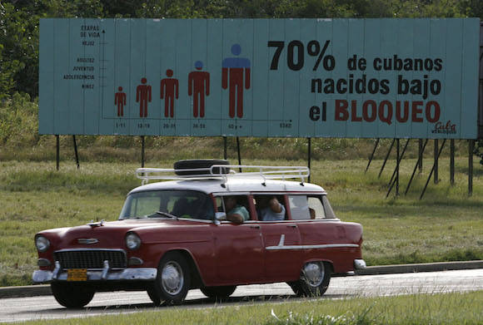
Por: Randy Alonso Falcón
Publicado en: Bloqueo contra Cuba
En este artículo: Bloqueo, Bloqueo contra Cuba, Cuba, Donald Trump, Estados Unidos, Marco Rubio, Relaciones Cuba Estados Unidos
Las nuevas medidas contra Cuba y los cubanos anunciadas el pasado viernes por el Secretario del Tesoro de los Estados Unidos Steven Mnuchin son muestra del odio visceral de los gobiernos de esa nación contra la nuestra y del enorme cinismo que impera en la política imperial.
Si a alguien le quedaba dudas del carácter genocida, hipócrita y agresivo del bloqueo, las recientes decisiones de la administración Trump le han mostrado fehacientemente la esencia malloriana(*) de tal engendro. Rendir por deseperación, hambre y necesidades a un pueblo es la mejor opción política que puede ocurrírsele al gobierno estadounidense.
Les ofusca la capacidad de resistencia de una nación pequeña ante el asedio y la agresión permanente, el enorme sentimiento de solidaridad que practica, la decisión de no dejarse avasallar ni ceder soberanía e independencia.
Los anima el mezquino interés electoral en la Florida, uno de los estados que más votos aporta para la contienda presidencial de noviembre 2020.
No satisfechos con atacar el principal sector de la economía cubana, el turismo, prohibiendo los viajes de cruceros y las visitas bajo la licencia Pueblo a Pueblo (bajo la cual viajaban a nuestro país la mayor parte de los estadounidenses que podían hacerlo), de perseguir con saña a las navieras que intenten transportar petróleo y derivados hacia Cuba y sancionar a la empresa cubana importadora de combustible CubaMetales; ahora limitan las remesas familiares y atenazan aun más el flujo de divisas desde y hacia Cuba.
Se trata, a decir del Secretario del Tesoro, de "aislar financieramente al régimen cubano". Para el señor Munchin "Por medio de estas enmiendas regulatorias, el Tesoro está negando el acceso a Cuba de divisas convertibles, y estamos frenando el mal comportamiento del gobierno cubano, mientras continuamos apoyando al pueblo de Cuba que tanto sufre".
Una pieza antológica de cinismo. ¿Qué tanto apoya al pueblo cubano quien le aprieta la soga al cuello?
Ya lo había anunciado desde abril un funcionario de Trump a The Examiner, al revelar que la administración planeaba “estrangular financieramente al régimen cubano”. El senador Marco Rubio, madre putativa de este arreciamiento de la política de agresión, añadió entonces que las sanciones recién activadas en virtud del Título III de la Ley Helms-Burton acosarán las inversiones turísticas y afectarán “el alma” financiera de Cuba. “Esto y las remesas –dijo– es cómo ellos generan todas sus divisas”
Fundamentan desvergonzadamente sus sanciones en la ayuda solidaria que Cuba brinda a Venezuela. Rabiosos porque no han podido con la Revolución Bolivariana intentan culpar a Cuba de sus fracasos en la tierra de Bolívar y Chávez.
Apuestan en su estrategia a dividir a los cubanos, a enfrentarnos, a reblandecernos, a sepultar nuestros sueños y esperanzas. Pero esa historia la hemos vivido de sobra y hemos sabido salir victoriosos de los más difíciles desafíos, con muchas menos condiciones que ahora.No hay tiempo para lamentos. Es momento de inteligencia, de buscar alternativas y soluciones a los múltiples problemas que el bloqueo nos plantea, de estrechar la unidad que nos fortalece, de pensar como país. A más odio y amenazas del imperio, más ejercicio fecundo de creación y de resistencia de nuestro heroico pueblo.

* En referencia a Lester D. Mallory, diplomático estadounidense, Subsecretario Asistente para América Latina que escribió en abril de 1960 un memorando de estrategia para Cuba, titulado “La decadencia y caída de Castro”. Mallory argumentó que las presiones económicas eran necesarias porque “no había oposición política efectiva” al gobierno de Castro, que entonces tenía 16 meses. La clave era infligir dolor al pueblo cubano. Mallory escribió que Estados Unidos necesitaba “debilitar la vida económica de Cuba […] para disminuir los salarios nominales y reales, provocar el hambre, la desesperación y el derrocamiento del gobierno”.

I. El pueblo cubano se crece ante la actual coyuntura energética.
En este artículo: Bloqueo, Bloqueo contra Cuba, Combustibles, Cuba, Economía, Estados Unidos, Miguel Díaz-Canel Bermúdez, Ministerio de Salud Pública (MINSAP), Pueblo, Relaciones Cuba Estados Unidos, Salud, Salud Pública.

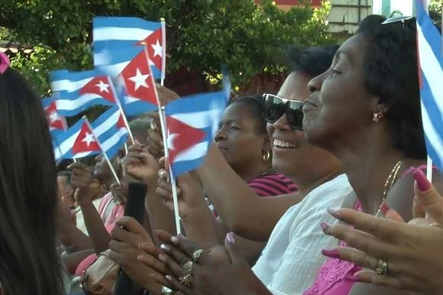
Las medidas establecidas ante la actual coyuntura energética, ganan compresión en la población, la más afectada por el recrudecimiento del injusto bloqueo impuesto por Estados Unidos a Cuba hace más de medio siglo.
A las orientaciones del gobierno cubano, la ciudadanía expresa su respaldo, a fin de contribuir con el ahorro de portadores energéticos, para atenuar el impacto en la sociedad y mantener la vitalidad en sectores estratégicos de la economía y los servicios.
Los medios de prensa divulgan diferentes pasajes en lo que se aprecia el consenso de los cubanos de pensar como país y muestran gestos de solidaridad que prueban una actitud positiva, receptiva y consciente de la situación coyuntural que vive la mayor de las Antillas.
Estas medidas unilaterales aplicadas por la administración Trump provocan el retiro de algunas navieras para transportar el combustible hacia el país.
El escenario obliga a adoptar medidas coyunturales para minimizar el impacto de los servicios básicos a la población, potenciar el ahorro de los portadores energéticos y limitar el uso del combustible.
Alejandro Gil, ministro cubano de Economía y Planificación, explicó que se debe priorizar el consumo de diésel en el transporte público y de carga.
También se incluyen en este grupo disminuir temporalmente la actividad económica de un grupo de producciones (grandes consumidoras del mismo), centralizar la asignación de ese combustible y reorganizar el transporte público, complementó Gil.
Afirmó que la nación tiene potencialidades para afrontar la actual coyuntura y continuar por la senda del desarrollo.
El ministro de Salud Pública de Cuba, José Ángel Portal, aseguró que para el gobierno nacional es una prioridad garantizar el combustible destinado a los servicios asociados a esta área tan importante.
De acuerdo con el titular, se han establecido medidas a fin de mantener la vitalidad del sistema de salud pública y llevar al mínimo las posibles afectaciones que puedan tener lugar.
(Con información de la Agencia Prensa Latina)

II: Un pueblo de corazón grande
Por: Randy Alonso Falcón
En este artículo: Cuba, Solidaridad, Valores
14 septiembre 2019 | 158
- Y también el Presidente

De la Serie Pensar como País. Diseño de Rogelio Carmenate
“Siempre habrá quien subestime al pueblo. Todas las historias de días como los que estamos viviendo merecen ser contadas, no por heroicas, sino por la respuesta de la gente”, me escribió por chat mi amigo Néstor, trabajador de ETECSA.
Me contaba su experiencia de ayer, cuando en gesto noble, como es él, recogió a compatriotas en la parada del Zoológico de 26 “con bastantes personas. Me detuve y montaron 4 personas hasta 41 y 42. La respuesta de la gente en la parada fue empezar a aplaudir y gritarme ´así se hace compañero´”.
“Por eso es que vivo en Cuba”, terminaba diciéndome este joven que apenas era un niño en los duros años del periodo especial, cuando la solidaridad entre los cubanos fue una de las grandes fuerzas para salvarnos.
Al asomarme después a las redes sociales encontré numerosas expresiones de esa grandeza de nuestra pueblo, algunas de las cuales me atrevo a compartir en Cubadebate, como homenaje a los que con su ejemplo predican la utilidad de la virtud, y también como sacudón a quienes todavía tienen el alma fría ante necesidades y duras realidades.
Ejemplos de la sensibilidad y unidad de nuestros pueblos.
***
“Niña y sombrilla en brazos, cartera al hombro y apenas medio dedo libre para pedir botella, taxi, guagua, bicicleta o lo que apareciera... De pronto un auto particular chapa P001-384 marcha atrás.
—Regresé para recogerte, yo sé lo que sientes ahora mismo—, me decía el chofer mientras su esposa, también con una nena en brazos, me abría desde adentro la puerta trasera.
—No me vayas a pagar nada—, me insistió. Y en lo que nos trasladábamos entre Altahabana y el Cerro, hablamos de lactancia materna, pañales desechables y del transporte público. #Síquehaycubanosconvergüenza”, cuenta en su página de Facebook la periodista Karlienys C. Padilla.
***
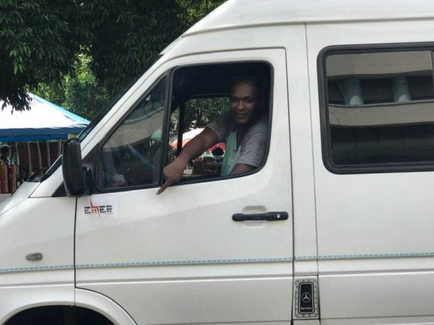
“Esperaba algún transporte para irme al trabajo y de pronto paró Emilio Cabrera, él es chofer de un micro del grupo electrógeno EMER. Emilio montó a los que allí estábamos, alguien preguntó cuánto es y él respondió: ´gratis hermano gratis, esto es por la patria´”, testimonia la colega Glenda Torres Ramos con foto de su salvador incluída.
***
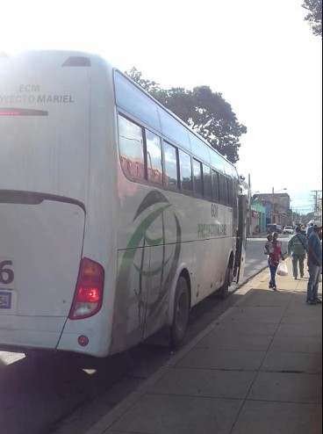
“La solidarida genera solidaridad. Los cubanos somos únicos en el mundo. Tal es así que en más de 60 años los Estados Unidos han intentado doblegarnos y no lo han podido, así que ahora mucho menos lo lograrán ante un pueblo más unido, solidario y fortalecido. Hoy las Yutong de la Empresa de Construcción y Montaje del Proyecto Mariel se detenian en las paradas y sin costo alguno permitían montar a los pasajeros. Así somos los cubanos solidarios, damos lo que tenemos no lo que nos sobra. PENSAMOS COMO PAÍS. LA HISTORIA CONTINÚA”, postea Arián Ramos Gutiérrez y pone testimonio gráfico.

***
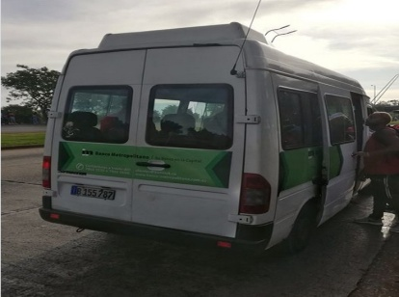
Aline Marie Rodríguez cuenta en su muro de Facebook: “El chofer paró y recogió a 17 personas rumbo a Alamar. La solidaridad del cubano siempre!!!! Vehículo del @BanmetCuba. Luego cogí botella en un carro de @CubaMINREX y en una camioneta de @TransturCuba!!!! En las paradas no había amarillos o policías, los choferes se detenían voluntariamente!!! SonTiemposDeSolidaridad #AdoptaUnTranseúnte”.
***
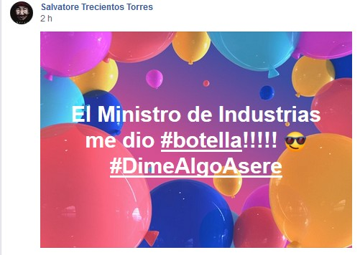
Y por si fueran pocos los ejemplos de estos días, el Gobierno no sólo convoca, habla, chequea, sino que también da el ejemplo. Un amigo cogió “botella” con el Ministro de Industrias, un hombre que nunca olvida su humilde origen en tierras pinareñas, donde no conoció la corriente eléctrica hasta los 13 años, y después batalló mucho porque las más de 10 mil casas en el país que quedaban sin servicio eléctrico, por estar en lugares aislados, accedieran al mismo a través del uso de paneles solares. Así dejó el amigo su testimonio en Facebook del “aventón ministerial”:
Esa generosidad de muchos, el agradecimiento de los beneficiados, la admiración colectiva por la respuesta la palpé ayer también en paradas de las avenidas y calles por donde transité en el día y también pude hacer mi modesto aporte a este empeño colectivo de vencer las dificultades.
Tiene razón mi amigo Néstor; hay muchas historias de solidaridad, en estos días difíciles, que merecen ser contadas. La Revolución ha forjado en nosotros nobles sentimientos que afloran en tiempos duros y nos hace sentirnos orgullosos de lo que somos. Un pueblo así no puede ser derrotado por el odio ni la furia del adversario, por muy poderoso que sea.
A quienes les falte sensibilidad, que es faltarle alma, que la culpa les pese y la sociedad los condene moralmente. Sigamos pensando con el corazón, que es pensar como país.

Y también el Presidente…
Ayer lo vi circular por las redes, pero no tenía la confirmación del hecho, por eso no hice alusión a él en mi trabajo. Pero me lo confirma una fuente cercana y es consustancial con el actuar del hombre que conozco desde su época de dirigente de la Juventud.
Las personas que se encontraban ayer en la mañana en la parada del P1 frente al Parque Infantil “Isla del Coco” se quedaron en una pieza cuando vieron parar la caravana presidencial y salir a uno de los escoltas que con voz fuerte dijo: “Arriba, los que vayan cerca de la Plaza”. Dicen que los ancianos y las mujeres con niños fueron privilegiados por la multitud para aprovechar esta “botella presidencial”.
Con un Presidente así, heredero de las enseñanzas de Fidel y Raúl, y con un pueblo como este, quién puede derrotarnos.
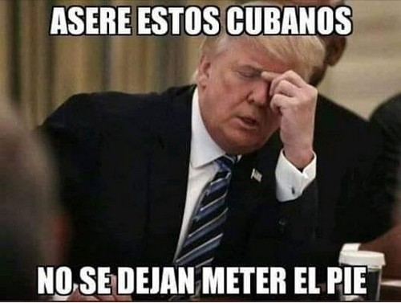

V. Canciller cubano denuncia a EEUU por impedir entrada de combustibles al país
En este artículo: Bloqueo, Bloqueo contra Cuba, Bruno Rodríguez Parrilla, Cuba, Energía, Estados Unidos, Miguel Díaz-Canel Bermúdez, Relaciones Cuba Estados Unidos
16 septiembre 2019 | 27 |
- Asamblea General de la ONU ratifica clara postura contra el bloqueo estadounidense a Cuba.
El ministro de Relaciones Exteriores de Cuba, Bruno Rodríguez Parrilla, denunció nuevamente este lunes al Gobierno de Estados Unidos como responsable de impedir la entrada de combustibles a la isla, lo que consideró una de las acciones genocidas contra su país.
En Twitter, el Canciller señaló que este cerco causa daños a los habitantes de la isla, así como privaciones y dificultades que impactan en cada familia cubana.
Desde los últimos días, Cuba presenta un desabastecimiento temporal de combustible a causa del recrudecimiento del bloqueo económico, comercial y financiero de EE.UU.
Para paliar esta situación, que las autoridades cubanas califican de coyuntural, se tomaron medidas relacionadas con el ahorro y para priorizar el consumo de diésel en el transporte público y de carga.
También se decidió disminuir temporalmente la actividad económica de un grupo de producciones, grandes consumidoras del mismo; siempre con el fin de que sean mínimas las afectaciones en el servicio eléctrico nacional.
Al respecto, el presidente de los Consejos de Estado y de Ministros de Cuba, Miguel Díaz-Canel, ha reiterado la necesidad de buscar alternativas para evitar así la menor afectación posible.
Otras autoridades insisten en apoyar la lucha contra el robo de este recurso y ratifican como prioridades de trabajo la protección de servicios básicos como el transporte, la higiene comunal, salud y educación, entre otros.
Asimismo, representantes del Gobierno iniciaron un recorrido nacional para constatar el cumplimiento de las medidas para enfrentar el difícil panorama energético en el país.

Asamblea General de la ONU ratifica clara postura contra el bloqueo estadounidense a Cuba.

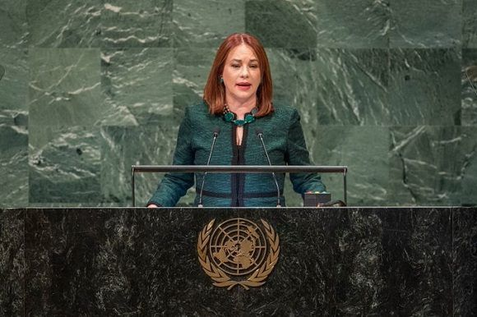
La presidenta de la Asamblea General de las Naciones Unidas, María Fernanda Espinosa, destacó este lunes que ese organismo tiene una postura muy clara desde hace décadas en contra del bloqueo de Estados Unidos contra Cuba.
Las sanciones unilaterales realmente afectan la seguridad y el derecho al desarrollo de todos los pueblos, y obstaculizan la capacidad de poder usar esos beneficios, dijo a Prensa Latina ante una pregunta sobre el recrudecimiento de las medidas hostiles de Washington hacia La Habana.
Muchas veces, esas sanciones polarizan y dificultan llegar a consensos y procesos de paz sostenibles, recalcó Espinosa.
La ONU es muy clara en este tema de las sanciones, agregó. Las sanciones son una prerrogativa del Consejo de Seguridad.
El bloqueo de Estados Unidos contra Cuba aparece como el sistema de sanciones unilaterales más injusto, severo y prolongado que se aplica contra país alguno, denunció la misión de esa isla ante Naciones Unidas.
Por medio de un comunicado emitido recientemente, esa representación diplomática señaló que dicho cerco es el principal obstáculo para el desarrollo del país caribeño, así como para la consecución de la Agenda 2030.
El recrudecimiento del bloqueo continúa como el eje central de la política de Washington hacia la isla, con efectos cada vez más notables en su aplicación extraterritorial, subraya el texto.
“Por su declarado propósito y el andamiaje político, legal y administrativo en el que se sustenta, estas sanciones califican como acto de genocidio a tenor de la Convención para la Prevención y Sanción del Delito de Genocidio de 1948, y como un acto de guerra económica, según lo establecido en la Conferencia Naval de Londres de 1909”.
Durante los casi 60 años de aplicación del bloqueo, los daños acumulados ascienden a 138 mil 843.4 millones de dólares.
Tan solo de abril de 2018 a marzo de 2019, esas medidas de agresión económica han aumentado, causando pérdidas a Cuba en el orden de los 4 mil 343.6 millones de dólares, detalla el comunicado.
En este último período, añade, el fortalecimiento de la aplicación extraterritorial de ese sistema de sanciones se reflejó en constantes afectaciones a empresas, bancos y embajadas cubanas que enfrentan grandes obstáculos en sus actividades comerciales y financieras en muchos países.
Desde 1992, la Asamblea General de la ONU ha aprobado 27 resoluciones que reclaman al gobierno estadounidense poner fin, sin condicionamiento alguno, a su política de bloqueo contra Cuba.
Al llegar al poder, el presidente Donald Trump dio un giro a los acercamientos realizados en la administración de Barack Obama y retomó la política hostil hacia Cuba, con el recrudecimientos de sanciones, restricciones de viaje y recortes en la cantidad de las remesas, entre otros.
(Con información de Prensa Latina).

